我校本科生获首都高校第十届机械创新设计大赛二等奖3项
9月26日，首都高校第十届机械创新设计大赛采用远程在线方式举办，本届比赛由北京市教委主办，北京工业大学承办。由我校机电学院张英指导的4支学生团队分别获得二等奖3项，三等奖1项。
本届大赛的主题是“智慧家居、幸福家庭”。内容为设计与制作用于帮助老年人独自活动起居和现代智能家居的机械装置”。我校共派出4支本科生参赛团队，其中“自助脱鞋机”、“自助穿脱鞋一体机”和“多功能拐杖”3项作品获二等奖，“智能晾晒衣架”作品获三等奖。
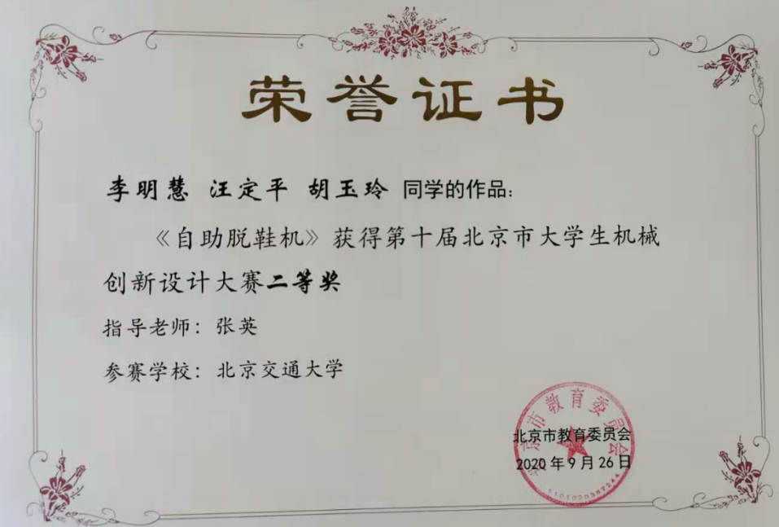
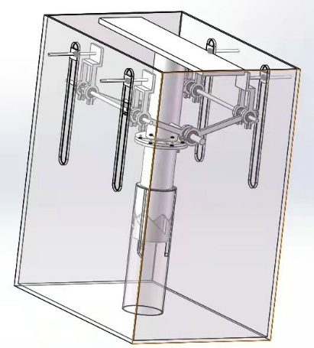

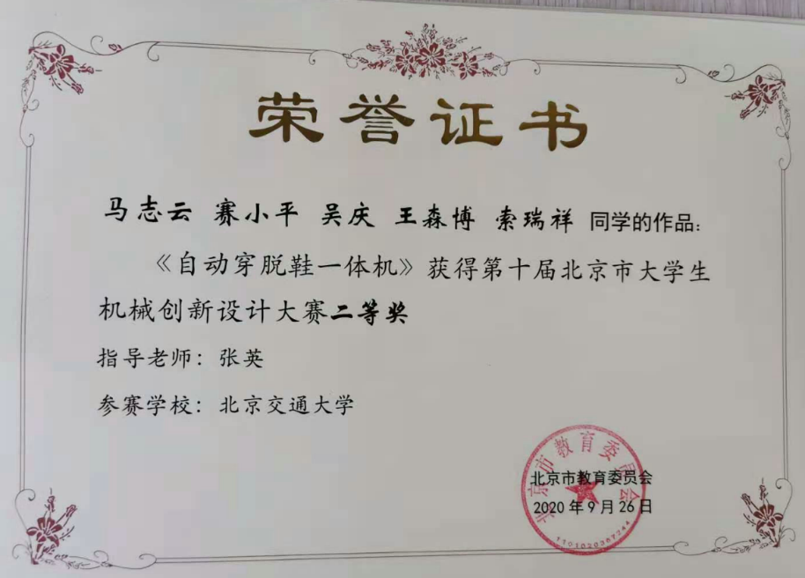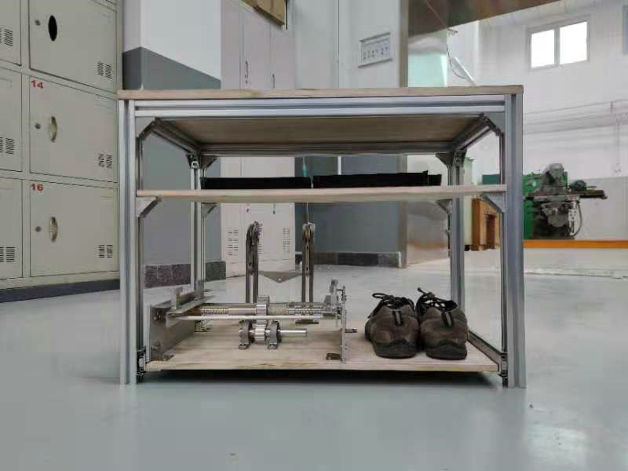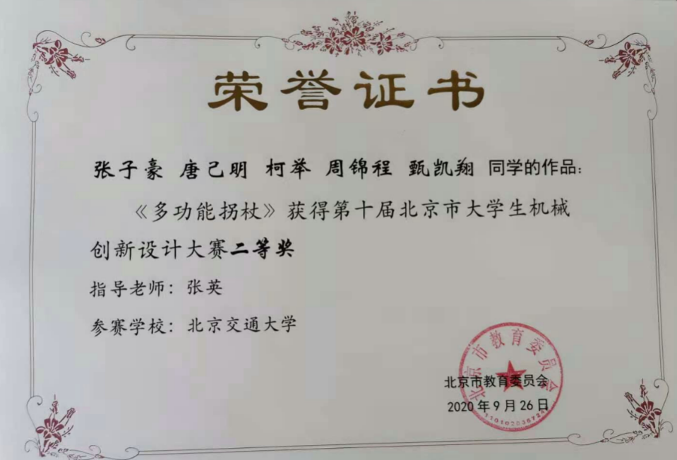
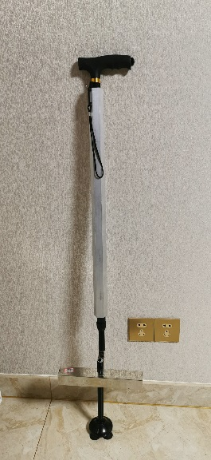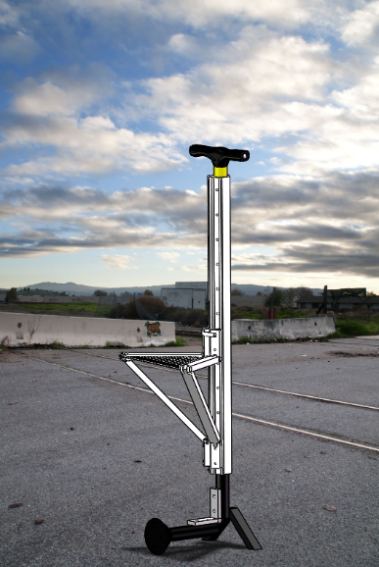
本届大赛自2019年3月启动，历时一年多，来自北京高校的184件优秀作品进入比赛。经过激烈角逐，60件作品获得一等奖，91件获得二等奖，33件获三等奖，推荐国赛16项。
（机电学院 常秋英 供稿）
附：首都大学生第十届机械创新设计大赛我校获奖表
二等奖3项
序号 | 项目名称 | 学院 | 学生姓名 | 学号 | 指导教师
1 | 自助脱鞋机 | 机电 | 李明慧 | 17221011 | 张英
1 | 自助脱鞋机 | 机电 | 汪定平 | 17221019 | 张英
1 | 自助脱鞋机 | 机电 | 胡玉玲 | 17221009 | 张英
2 | 自助穿脱鞋一体机 | 机电 | 马志云 | 17221106 | 张英
2 | 自助穿脱鞋一体机 | 机电 | 索瑞祥 | 18221177 | 张英
2 | 自助穿脱鞋一体机 | 机电 | 吴庆 | 17221113 | 张英
2 | 自助穿脱鞋一体机 | 机电 | 赛小平 | 17221078 | 张英
2 | 自助穿脱鞋一体机 | 机电 | 王森博 | 1722105 | 张英
3 | 多功能拐杖 | 机电 | 张子豪 | 17221117 | 张英
3 | 多功能拐杖 | 机电 | 唐己明 | 17221228 | 张英
3 | 多功能拐杖 | 机电 | 柯举 | 17221223 | 张英
3 | 多功能拐杖 | 机电 | 周锦程 | 17221060 | 张英
3 | 多功能拐杖 | 机电 | 甄凯翔 | 17221059 | 张英
三等奖1项
序号 | 项目名称 | 学院 | 学生姓名 | 学号 | 指导教师
1 | 智能晾晒衣架 | 机电 | 崔吉鹏 | 17221001 | 张英
1 | 智能晾晒衣架 | 机电 | 李超然 | 17271270 | 张英
1 | 智能晾晒衣架 | 机电 | 骆浩俊 | 17221015 | 张英
1 | 智能晾晒衣架 | 机电 | 冯佳啸 | 17221003 | 张英
1 | 智能晾晒衣架 | 电信 | 李辰 | 17221010 | 张英

